Açıklama: an02610_****

**1.SINIF – B SESİ ÇALIŞMA YAPRAKLARI**

**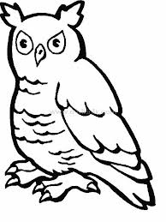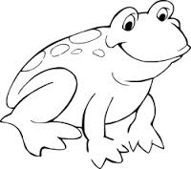Açıklama: VASE003Açıklama: SOCCR052Açıklama: SOCCR052Açıklama: SOCCR052Açıklama: j0343137Açıklama: j0343137Açıklama: j0343137Açıklama: j0343137Açıklama: j0343137Açıklama: an02542_Açıklama: an02542_Açıklama: an02542_Açıklama: an02337_Açıklama: an02337_Açıklama: an02337_A. Aşağıdaki varlıklardan içinde “Bb” sesi olanları boyayınız.**

**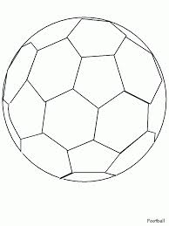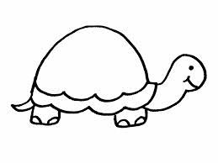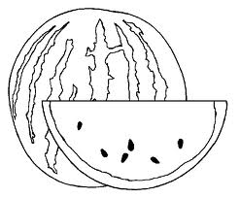**

****C:\Users\eymen\AppData\Local\Microsoft\Windows\Temporary Internet Files\Content.IE5\4IQHK8FN\MC900240405[1].wmfAçıklama: SOCCR052Açıklama: SOCCR052Açıklama: SOCCR052Açıklama: j0343137**Açıklama: j0112354Açıklama: an02542_Açıklama: an02337_B. Verilen görsellerde Bb sesi, sözcüğün başında ise ilk kutucuğu; ortasında ise ortadaki kutucuğu; sonunda ise sondaki kutucuğu işaretleyiniz.**

**C:\Users\eymen\AppData\Local\Microsoft\Windows\Temporary Internet Files\Content.IE5\EGA21T9S\MC900285676[1].wmfAçıklama: an02610_Açıklama: DOG012**

Açıklama: HFURN045Açıklama: j0088438Açıklama: j0192962Açıklama: j0112354Açıklama: SOCCR052Açıklama: SOCCR052Açıklama: MEAT038

C:\Users\eymen\AppData\Local\Microsoft\Windows\Temporary Internet Files\Content.IE5\0AFO93E4\MC900405982[1].wmfC:\Users\eymen\AppData\Local\Microsoft\Windows\Temporary Internet Files\Content.IE5\4IQHK8FN\MC900412642[1].wmfC:\Users\eymen\AppData\Local\Microsoft\Windows\Temporary Internet Files\Content.IE5\EGA21T9S\MC900290049[1].wmf

**C. Aşağıda verilen sesler içinde “Bb” seslerini yuvarlak içine alınız.**

**b d p b d b g b d p b d b d b p b d b d g p b p b g b d ğ g b d b p b d b b d B D B G D B S B B D B**

**D. Aşağıdaki kelimelerdeki BB seslerini yuvarlak içine alalım.**

**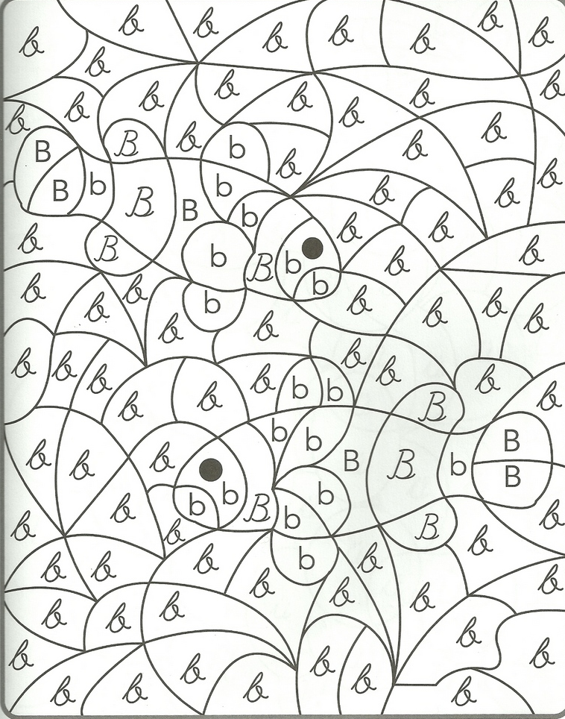**Sibel Bebek Baba Biber Bomba Beton Abla Ebru Birol Banu Berbat Berber Banka Obur Kabak Tabak **. E. Aşağıdaki resimde Bb sesi olan parçaları boyayınız**

b b b b b b b b b b b b b b b b b b

**F. Bb seslerinin üzerinden gidiniz ve boşlukları tamamlatınız.**

b b

b b

b b

bb bb

bb

B B B B B B B B B B B B B B B

B

B

B

B B

eb eb eb eb eb eb eb eb eb eb eb eb eb be be be be be be be be be be be be be ab ab ab ab ab ab ab ab ab ab ab ba ba ba ba ba ba ba ba ba ba ba ib ib ib ib ib ib ib ib ib ib ib ib ib bi bi bi bi bi bi bi bi bi bi bi bi bi ob ob ob ob ob ob ob ob ob ob ob ob bo bo bo bo bo bo bo bo bo bo bo bo ub ub ub ub ub ub ub ub ub ub ub bu bu bu bu bu bu bu bu bu bu bu

**G. Aşağıdaki yazıların üzerinden gidin. Bol bol okutun.**

ıb ıb ıb ıb ıb ıb ıb ıb ıb ıb ıb ıb ıb bı bı bı bı bı bı bı bı bı bı bı bı bı bı öb öb öb öb öb öb bö bö bö bö bö bö